廢棄物處理申報系統使用手冊
(實驗室負責人) V1.3

創安系統整合有限公司 製作
Trans An System Integration Corporation

目錄
廢棄物處理申報系統操作
1基本資料 (廢棄物資料)
2.查詢作業 (申報單查詢、待移轉查詢)
3.管理作業 (月報表資料)

廢棄物處理申報系系統操作
主選單頁面網頁的左方為系統資訊及功能操作選擇。顯示系統名稱、操作人員、單位及職稱。功能操作選擇包括查詢作業、管理作業等。

1.基本資料
a.廢棄物資料
說明：顯示目前可申報的廢棄物資料。
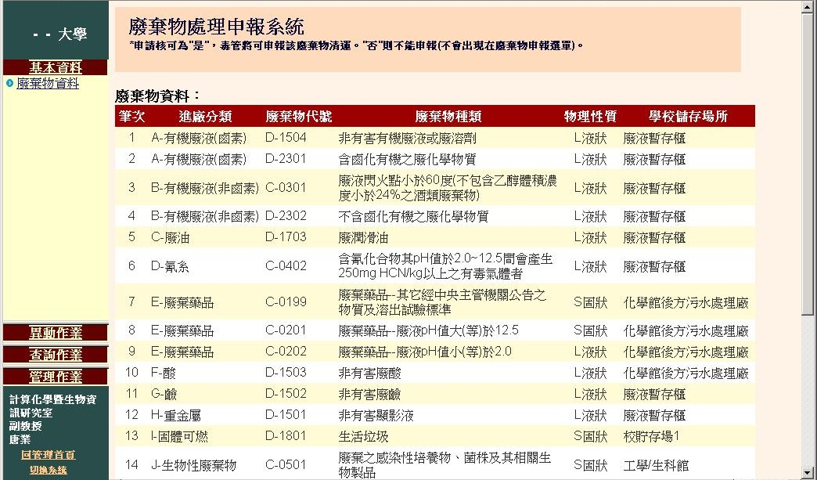

2.查詢作業
a.申報單查詢
說明：可查詢實驗室的申報單。若多條件查詢不到資料，請減少查詢件。
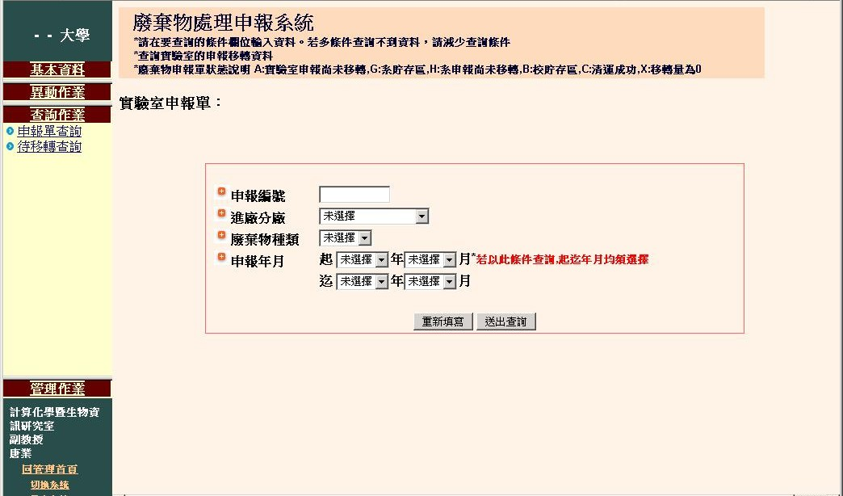

說明：點選查詢出的申報單號可查看詳細資料。
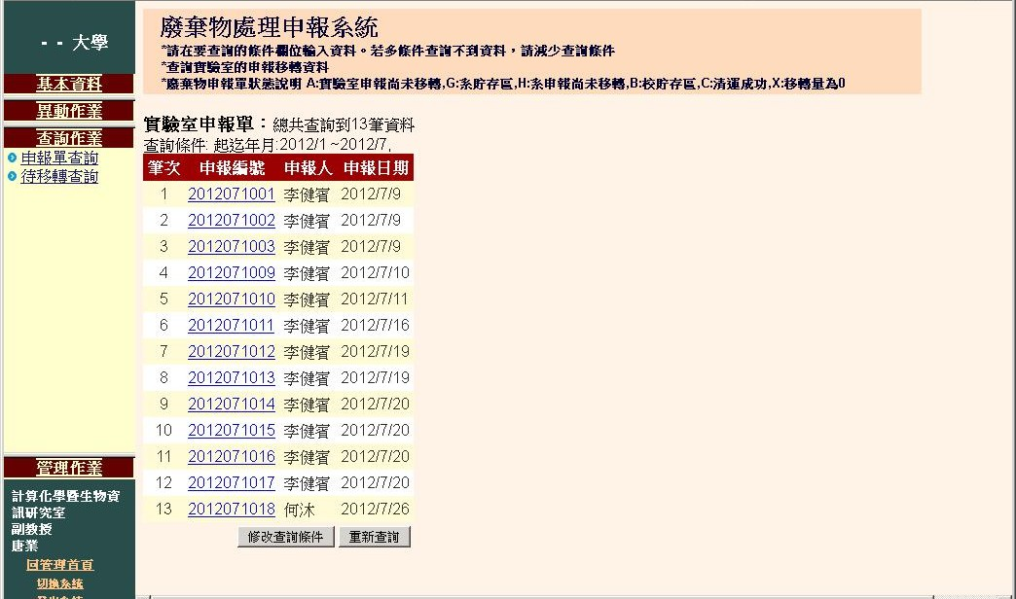

說明：若該筆廢棄物已完成清運，可顯示廠商回報的清運價格。
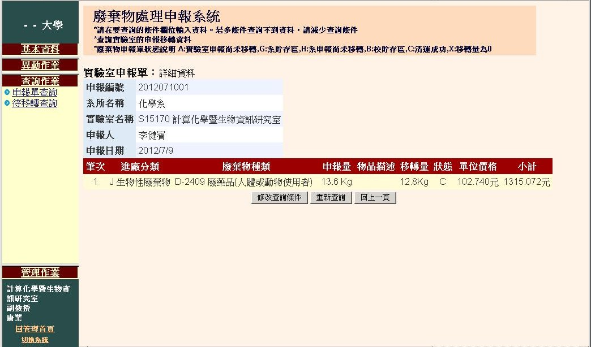

b.待移轉查詢
說明：顯示已申報待清運的廢棄物數量。
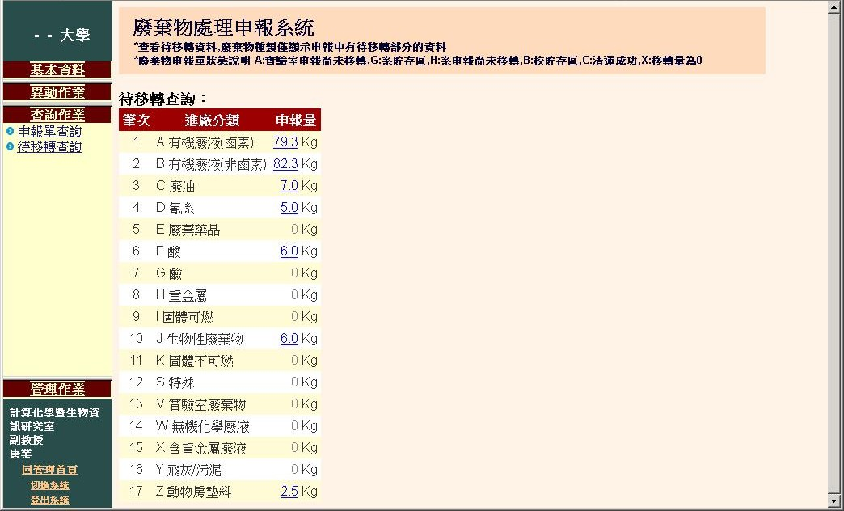

說明：點選進廠分類後顯示已申報的廢棄物種類及數量。
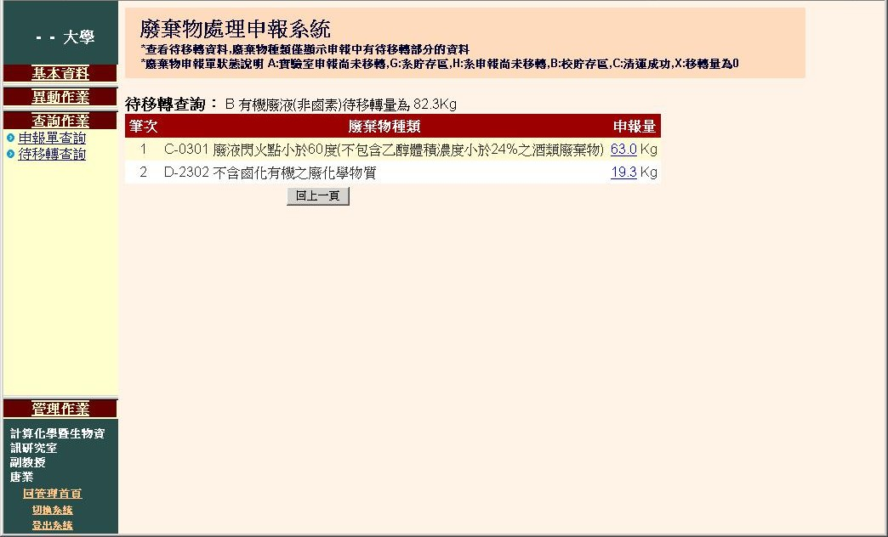

說明：點選廢棄物種類後顯示申報該廢棄物種類的申報單號。
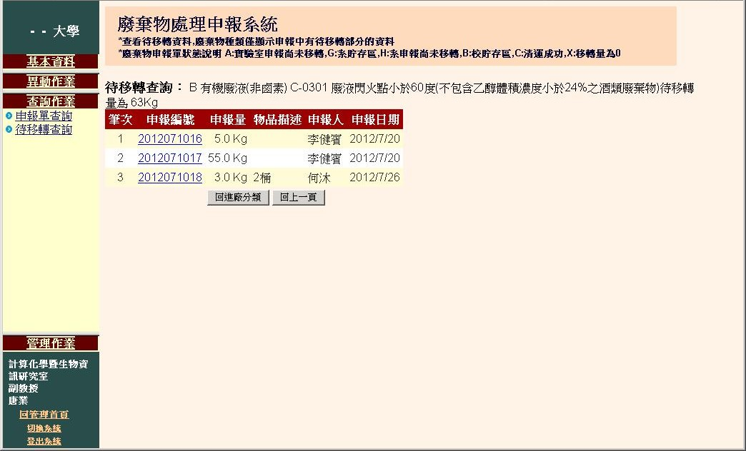

說明：點選申報單號可顯示該申報單詳細資料。
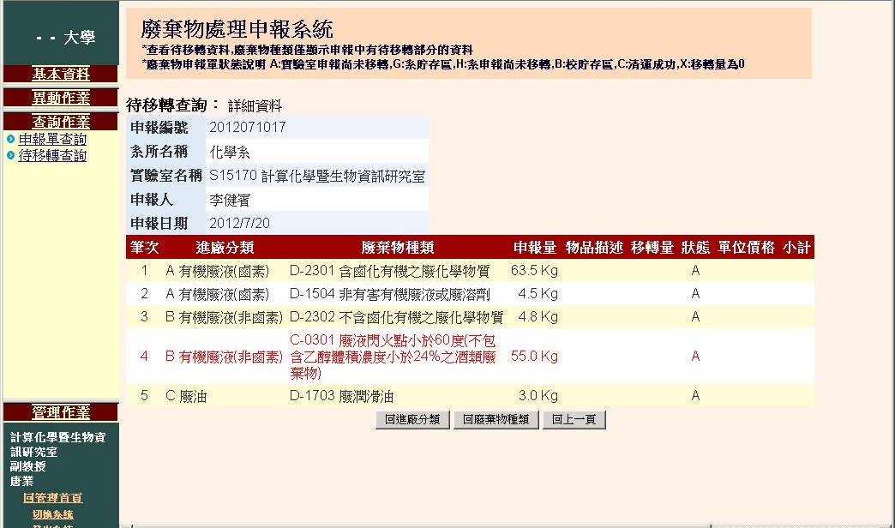

3.管理作業
a.月報表資料
說明：可點選廢棄物種類查看該月份的廢棄物申報資料。歷史資料為今
年以前的申報資料。
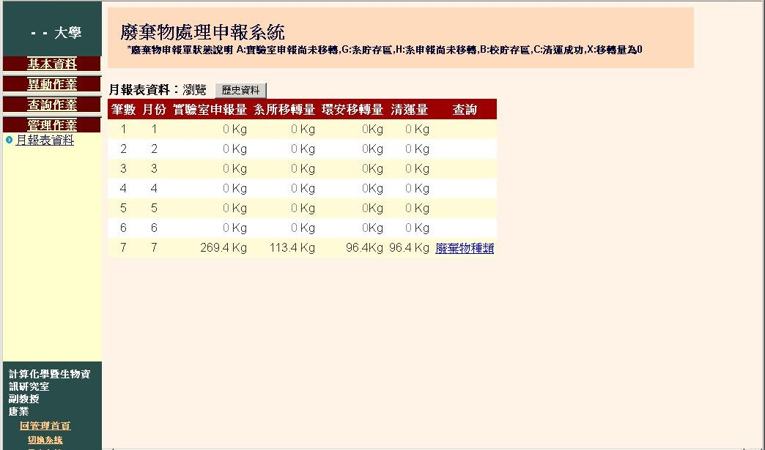

說明：可點選實驗申報量,系所移轉量,環安移轉量及清運量查看相關資
料
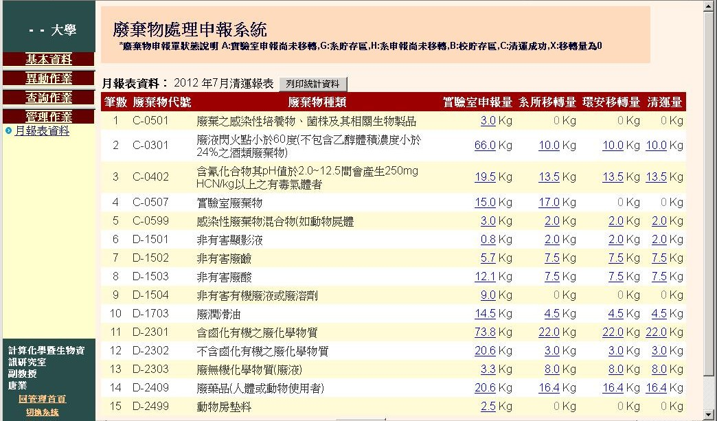

說明：點選實驗申報量可查看申報編號查看該廢棄物種類申報單資料。
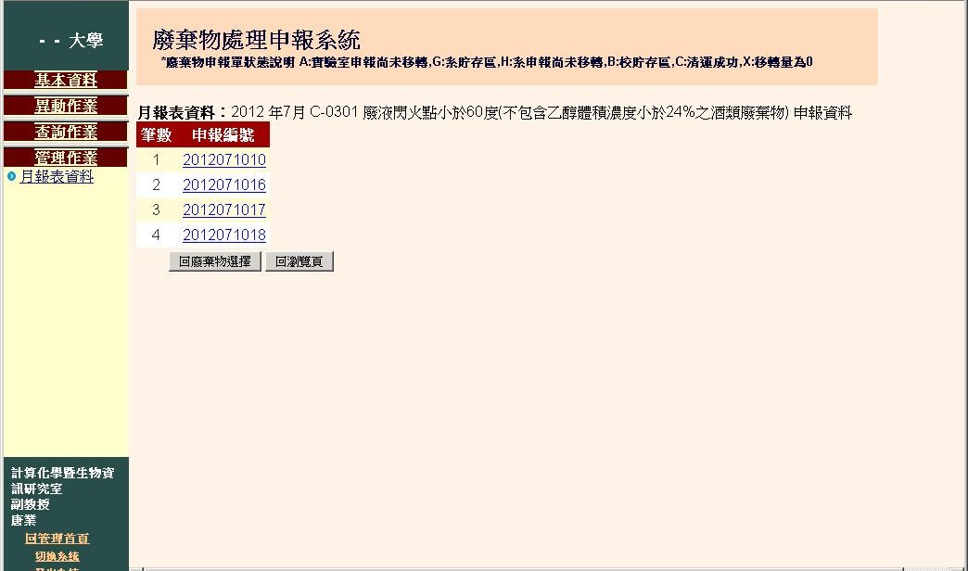

說明：申請單中該廢棄物種類標示為紅色底色。
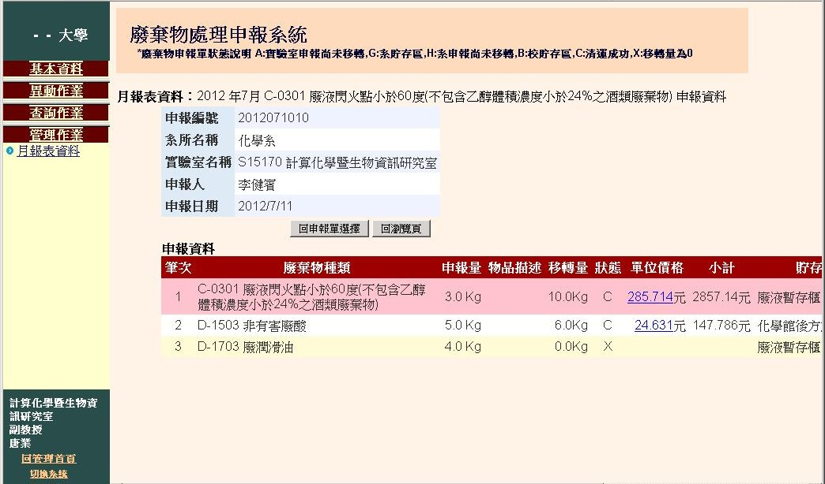

說明：該廢棄物種類若有單位價格可點選查看清運價格相關資料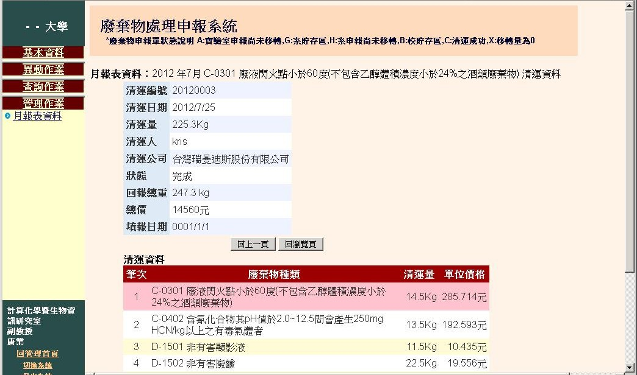

說明：可點選系所移轉量查看移轉資料。
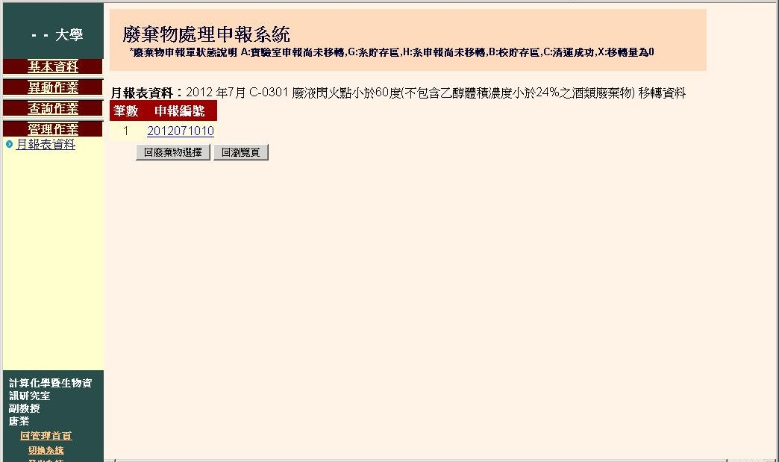

說明：申請單中該廢棄物種類標示為紅色底色。
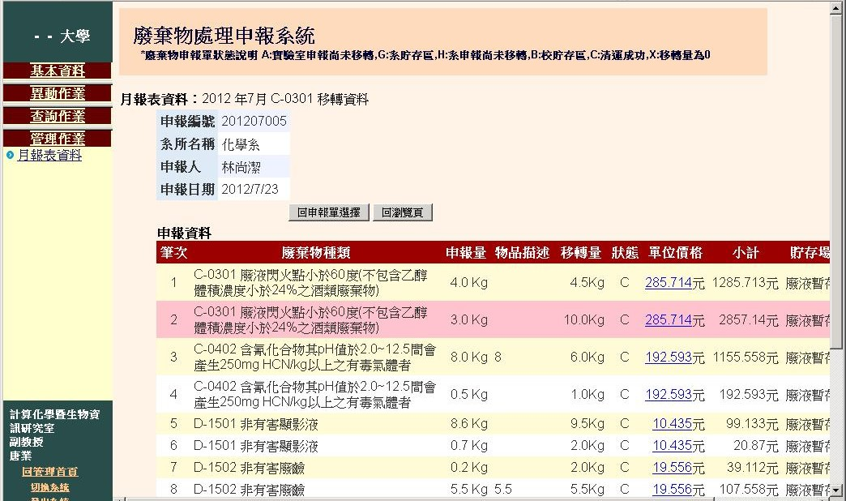

說明：可點選環安移轉量查看移轉資料。
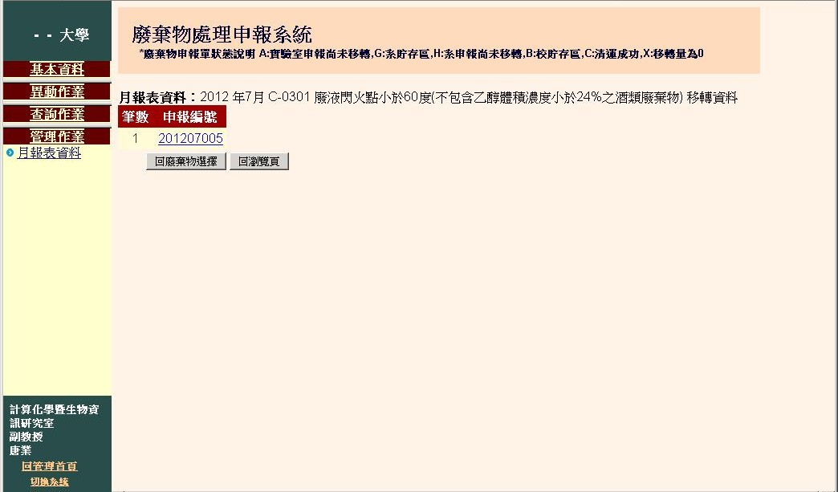

說明：申請單中該廢棄物種類標示為紅色底色。該廢棄物種類若有單位
價格可點選查看清運價格相關資料。

說明：可點選環安清運量查看清運資料。
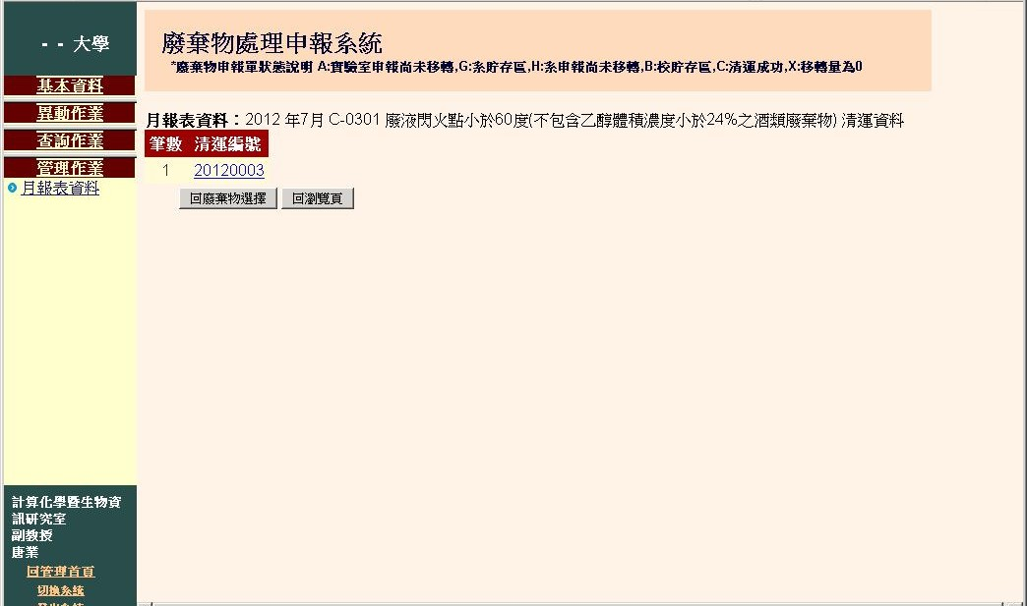

說明：清運單中該廢棄物種類標示為紅色底色。
